Centro Informazioni turisti

Generale

 | Nome sondaggio | Centro Informazioni turisti
 | Autore | Richard Žižka
 | Lingua | Italiano
 | URL Sondaggio | http://www.survio.com/survey/d/V5O1A2Q6H2P6A4C6A
 | Prima risposta  Ultima risposta | 28/02/2014  03/03/2014
 | Durata | 4 Giorni

Visite al sondaggio

33 | 20 | 0 | 13 | 60,61%
Visite totali | Totale completato | Risposte incompiute | Visualizzato solo | Tasso generale di completamento
Storia visite (28/02/2014 - 03/03/2014)
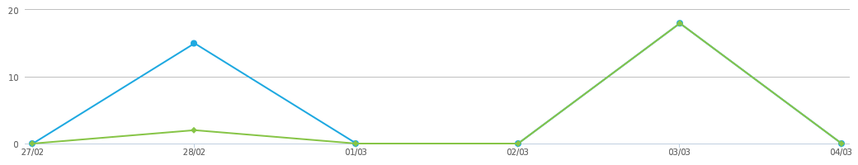
 | Visite totali (33) |  | Totale completato (20)

Visite totali | Provenienza visite | Tempo medio di completamento
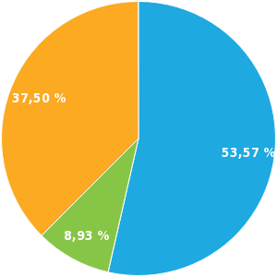 | 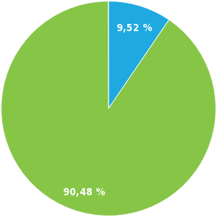 | 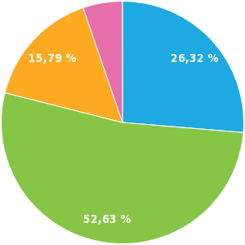
Solo mostrando (53.57%)  Incompleto (8.93%)  Completato (37.50%) | Link diretto (9.52%)  E-mail (90.48%) | <1 min. (26.32%)  1-2 min. (52.63%)  2-5 min. (15.79%)  10-30 min. (5.26%)

Risultati
1. Come usa il centro informazioni?
Scelta multipla, Risposte 20x, Non risposto 0x
Risposta | Risposte | Rapporto
Come cittadino | 11 | 55.00%
Come turista | 13 | 65.00%
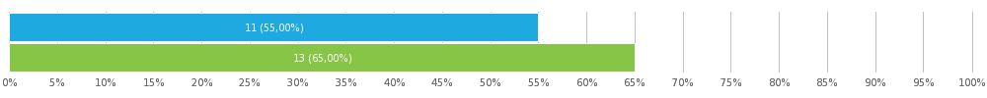
2. Si prega di indicare il vostro gruppo di età qui sotto:
Scelta singola, Risposte 20x, Non risposto 0x
Risposta | Risposte | Rapporto
0-20 | 3 | 15.00%
21-30 | 5 | 25.00%
31-40 | 2 | 10.00%
41-50 | 4 | 20.00%
51-60 | 3 | 15.00%
61+ | 3 | 15.00%
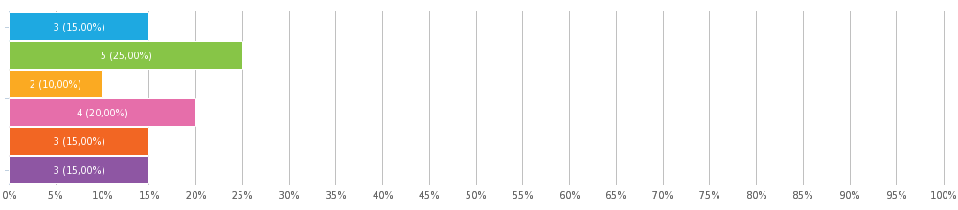

3. Quanto spesso si usa il centro informazioni?
Scelta singola, Risposte 20x, Non risposto 0x
Risposta | Risposte | Rapporto
Più di una volta al mese | 5 | 25.00%
Mensilmente | 7 | 35.00%
Annualmente | 7 | 35.00%
Poco | 1 | 5.00%
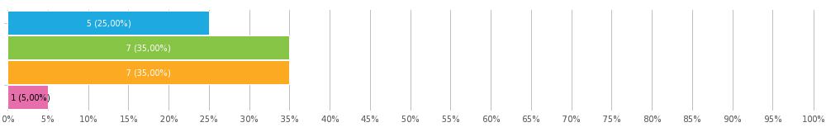
4. Perché visita il centro di informazione?
Scelta multipla, Risposte 20x, Non risposto 0x
Risposta | Risposte | Rapporto
Per trovare informazioni su viaggi locali e le regioni | 3 | 15.00%
Per trovare informazioni sugli eventi culturali o sociali nella regioni | 0 | 0.00%
Per accedere a Internet | 13 | 65.00%
Per utilizzare una fotocopiatrice | 9 | 45.00%
Per trovare depliant e souvenir | 9 | 45.00%
Per trovare un tour della città con la spiegazione | 4 | 20.00%
Per acquistare i biglietti di viaggio o evento avanzati | 7 | 35.00%
Altro (Per favore specifica) | 3 | 15.00%
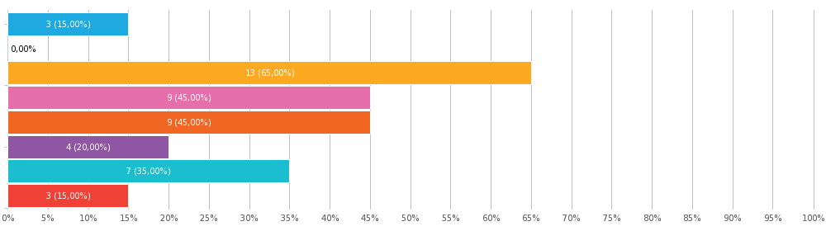

Et harum quidem rerum facilis
Sed ut perspiciatis, unde omnis iste natus
dunt, ut labore et dolore magnam
5. Quanto è rimasto soddisfatto dei seguenti servizi?
Matrice con scelte singole, Risposte 20x, Non risposto 0x
 | Molto sodddisfatto | Soddisfatto | Indifferente | Insoddisfatto | Molto Insoddisfatto
I servizi sull'offerta | 3 (15.00%) | 12 (60.00%) | 4 (20.00%) | 1 (5.00%) | 0
Qualità dei servizi offerti | 4 (20.00%) | 4 (20.00%) | 8 (40.00%) | 3 (15.00%) | 1 (5.00%)
La velocità / disponibilità di connessione internet | 1 (5.00%) | 6 (30.00%) | 7 (35.00%) | 4 (20.00%) | 2 (10.00%)
L'accesso, il comfort e l'ospitalità | 2 (10.00%) | 12 (60.00%) | 2 (10.00%) | 3 (15.00%) | 1 (5.00%)
La qualità del servizio offerto dal personale | 10 (50.00%) | 2 (10.00%) | 4 (20.00%) | 3 (15.00%) | 1 (5.00%)
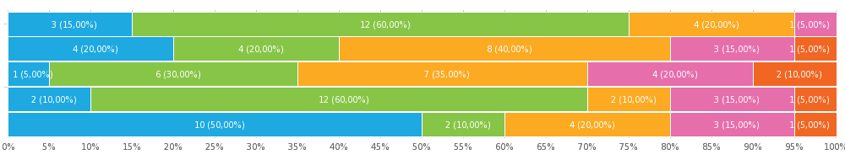
6. Il centro di informazione avevano quello che le serviva?
Scelta singola, Risposte 20x, Non risposto 0x
Risposta | Risposte | Rapporto
Sì | 11 | 55.00%
No | 9 | 45.00%
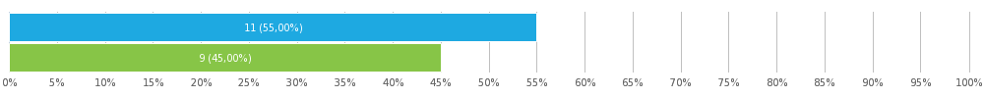

7. Hai mai visitato il sito centro informazioni?
Scelta singola, Risposte 20x, Non risposto 0x
Risposta | Risposte | Rapporto
Sì | 15 | 75.00%
No | 5 | 25.00%
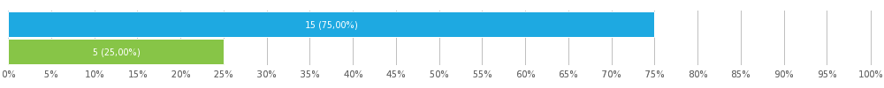
8. Hai trovato tutto quello che stavi cercando sul nostro sito?
Scelta singola, Risposte 20x, Non risposto 0x
Risposta | Risposte | Rapporto
Yes | 17 | 85.00%
No (Please let us know what you were looking for) | 3 | 15.00%
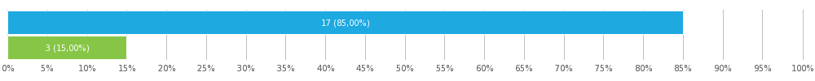

fugiat nulla pariatur
occaecat cupidatat
qui dolorem ipsum
9. Would you say that the information centre was useful or important to your visit?
Scelta singola, Risposte 20x, Non risposto 0x
Risposta | Risposte | Rapporto
Yes | 16 | 80.00%
No (Ci faccia sapere quello che stava cercando) | 4 | 20.00%
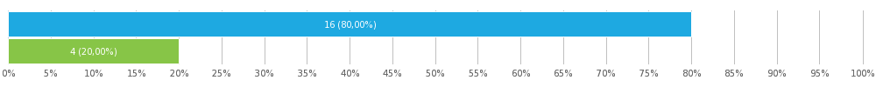

reprehenderit in voluptate
sunt in culpa qui
doloremque laudantium
consectetur adipisci
10. Come giudica il livello complessivo e la qualità dei servizi forniti dal centro di informazioni?
Stelle valutazione, Risposte 20x, Non risposto 0x
Numero di stelle 6.95/10
Risposta | Risposte | Rapporto
10/10 | 4 | 20.00%
9/10 | 2 | 10.00%
8/10 | 4 | 20.00%
7/10 | 3 | 15.00%
6/10 | 2 | 10.00%
5/10 | 1 | 5.00%
4/10 | 2 | 10.00%
3/10 | 0 | 0.00%
2/10 | 1 | 5.00%
1/10 | 1 | 5.00%
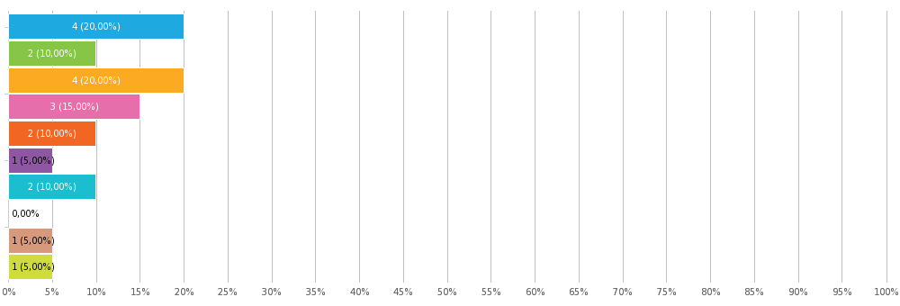
11. Do you have any suggestions or comments on how we can improve your next visit?
Testo della risposta, Risposte 20x, Non risposto 0x
Morbi tempor justo velit, vitae suscipit eros eleifend sit amet. Fusce imperdiet tellus quis sodales facilisis.

Nam libero tempore, cum soluta nobis est eligendi optio, cumque nihil impedit, quo minus id, quod maxime placeat, facere possimus, omnis voluptas assumenda est, omnis dolor repellendus.

Lorem ipsum dolor sit amet, consectetur adipisicing elit, sed do eiusmod tempor incididunt ut labore et dolore magna aliqua.

Ut enim ad minim veniam, quis nostrud exercitation ullamco laboris nisi ut aliquip ex ea commodo consequat.

Duis aute irure dolor in reprehenderit in voluptate velit esse cillum dolore eu fugiat nulla pariatur.

Excepteur sint occaecat cupidatat non proident, sunt in culpa qui officia deserunt mollit anim id est laborum.

Sed ut perspiciatis, unde omnis iste natus error sit voluptatem

accusantium doloremque laudantium, totam rem aperiam eaque ipsa

quae ab illo inventore veritatis et quasi architecto beatae vitae dicta sunt

Nemo enim ipsam voluptatem, quia voluptas sit, aspernatur aut odit

aut fugit, sed quia consequuntur magni dolores eos

qui ratione voluptatem sequi nesciunt, neque porro quisquam est

qui dolorem ipsum, quia dolor sit amet consectetur adipisci

dunt, ut labore et dolore magnam aliquam quaerat voluptatem

Ut enim ad minima veniam, quis nostrum exercitationem ullam

corporis suscipit laboriosam, nisi ut aliquid ex ea commodi cons

Quis autem vel eum iure reprehenderit, qui in ea voluptate velit esse

quam nihil molestiae consequatur, vel illum, qui dolorem eum fugiat

dignissimos ducimus, qui blanditiis praesentium voluptatum deleniti a

e corrupti, quos dolores et quas molestias excepturi sint

Preferenze di sondaggio

 | Domande per pagina | Multiple
 | Abilita invio multiplo?
 | Lasciare tornare a domande precedenti?
 | Visualizza numeri delle domande?
 | Disposizione casuale delle domande?
 | Mostra barra di progresso?
 | Ricevi per email la notifica delle risposte?
 | Protezione password?
 | Restrizione IP?

Appendice: Sondaggio
Centro Informazioni turisti
Gentile Utente,
grazie epr averci visitato. Compilando questo sondaggio, che richiederà solo 5-10 minuti, ci aiuterai a ottenere i migliori risultati.
1. Come usa il centro informazioni?
Come cittadino
Come turista
2. Si prega di indicare il vostro gruppo di età qui sotto:
0-20
21-30
31-40
41-50
51-60
61+
3. Quanto spesso si usa il centro informazioni?
Più di una volta al mese
Mensilmente
Annualmente
Poco
4. Perché visita il centro di informazione?
Per trovare informazioni su viaggi locali e le regioni
Per trovare informazioni sugli eventi culturali o sociali nella regioni
Per accedere a Internet
Per utilizzare una fotocopiatrice
Per trovare depliant e souvenir
Per trovare un tour della città con la spiegazione
Per acquistare i biglietti di viaggio o evento avanzati
Altro (Per favore specifica)
5. Quanto è rimasto soddisfatto dei seguenti servizi?
 | Molto sodddisfatto | Soddisfatto | Indifferente | Insoddisfatto | Molto Insoddisfatto
I servizi sull'offerta
Qualità dei servizi offerti
La velocità / disponibilità di connessione internet
L'accesso, il comfort e l'ospitalità
La qualità del servizio offerto dal personale
6. Il centro di informazione avevano quello che le serviva?
Sì
No
7. Hai mai visitato il sito centro informazioni?
Sì
No
8. Hai trovato tutto quello che stavi cercando sul nostro sito?
Yes
No (Please let us know what you were looking for)
9. Would you say that the information centre was useful or important to your visit?
Yes
No (Ci faccia sapere quello che stava cercando)

10. Come giudica il livello complessivo e la qualità dei servizi forniti dal centro di informazioni?
/ 10
11. Do you have any suggestions or comments on how we can improve your next visit?

